TURQUIA ADMIRABLE Y DUBAI 13 DÍAS
Visitando: Estambul – Bursa – Esmirna – Efeso – Pamukkale – Capadocia – Ankara – Dubái
Salidas: Salidas de lunes a sábado del 15 de marzo al 13 de noviembre de 2027
**Opera mínimo con 2 personas viajando juntas, *PVS, para Pasajero Viajando Solo, consultar suplementos.
Duración: 13 días / 12 noches
Alimentos: 12 desayunos

ITINERARIO DE VIAJE:

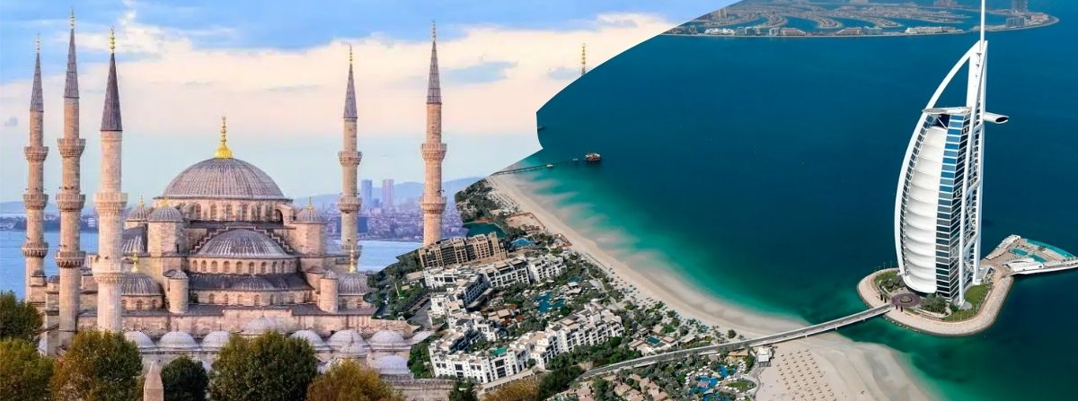

Día 1 Estambul
Salida en vuelo regular con destino a Estambul. Llegada, traslado al hotel y alojamiento

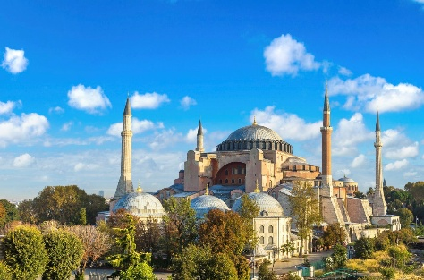
Día 2 Estambul Medio Día
Desayuno. Salida para tour de medio dia Descubriremos la esencia de Estambul en un recorrido por Fener y Balat, dos de los barrios más emblemáticos y coloridos de la ciudad. Fener y Balat son barrios llenos de historia donde diferentes comunidades han convivido durante siglos. Sus calles adoquinadas, casas de colores y antiguas iglesias crean un ambiente único que refleja la diversidad cultural de Estambul. Salida para vistia a La mezquita de Zeyrek (en turco: Molla Zeyrek Camii) es una mezquita situada en Estambul y construida a partir de dos antiguas iglesias ortodoxas y una capilla. Representa el más típico ejemplo de la arquitectura del período intermedio bizantino de Constantinopla y es, después de Santa Sofía, el edificio religioso más grande construido por los bizantinos que aún existe en la ciudad de Estambul. Regreso Al hotel por cuenta del Cliente.

Excursión Opcional por la Ciudad Antigua:
En la mañana visita panoramica a La Santa Sofía (visita externa) uno de los recintos más identificativos de Estambul, hermosa maravilla arquitectónica que ofrecemos al visitante; además contemplada como una de las iglesias más grandes e imponentes del mundo y hoy en día es una Mezquita. A continuación, visitaremos El Palacio Topkapi (con entrada al Harren) , lugar donde vivieron los sultanes entre 1478 y 1856.Topkapi no es una estructura única, sino un complejo monumental orgánico formado por diversos quioscos, jardines y zonas repartidas que se ubican en la barriada o casco histórico a la entrada del Cuerno de Oro. Seguimos hacia La Mezquita Azul, admirada por sus seis altos minaretes, terrazas y cúpulas que se alzan en el centro del edificio; comprobarás que el arquitecto consiguió su objetivo sin dudas; la perfección con esta impresionante obra. Almuerzo. Por la tarde Hipódromo Romano, (época de Séptimo Severo) ... espacio donde tuvieron lugar las carreras de cuadrigas y circos, que sirvieron de diversión a los habitantes de Constantinopla durante más de mil años. Finalizaremos el día en el mercado cubierto: El Gran Bazar, donde podrán disfrutar de tiempo libre. Traslado al hotel
** El Grand Bazar es cerrado domingos y fiestas religiosas

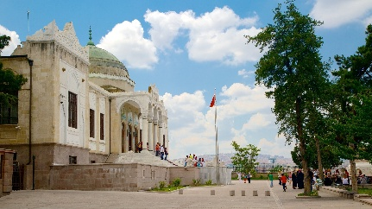
Día 3 Estambul – Ankara – Capadocia
Desayuno y salida hacia Ánkara. Llegada a Ánkara, capital de la República y al Mausoleo de Ataturk y Continuación hacia Capadocia pasando por por el lago Salado, segundo lago más grande del país Llegada a Capadocia traslado a los hoteles. Visita al taller de Alfombras. Llegada al hotel. Alojamiento.

Día 4 Capadocia
Excursión Opcional- Paseo En Globo
Al amanecer, posibilidad de participar a una excursión opcional en globo aerostático, una experiencia única, sobre las formaciones rocosas, chimeneas de hadas, formaciones naturales, paisajes lunares.

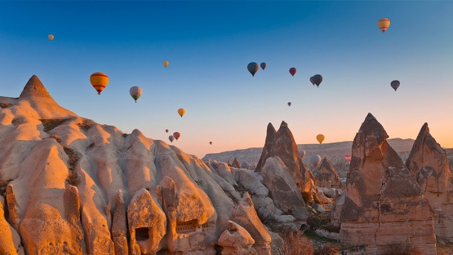
Desayuno y salida para la visita de esta maravillosa región, una mezcla de los caprichos de la naturaleza y el arte humano. Visita al museo al aire libre de Göreme con sus iglesias rupestres decoradas con frescos. Paradas en los valles de Avcilar y Güvercinlik desde donde se disfruta de un increíble paisaje lunar. A continuación, Visita al valle de Uchisar donde se puede contemplar la Antigua fortaleza excavada en roca. Por la tarde una visita a una de las ciudades subterráneas: Özkonak , Mazı o Saratlı. Luego salida para una visita a típica a los talleres de ónix y turquesa donde se puede encontrar calidad y buen precio y breve visita a las famosa Ceramicas de Capadocia. Por la noche se ofrece una excursión opcional para asistir a ver un Show de danzas típicas de la región. El espectáculo solo incluye todos los tipos de bebidas sin límite como cerveza, vino y rakı (bebida tradicional turca que contiene 40 grados de alcohol y anís). Cenaremos en el hotel antes de ir al local. Regreso y alojamiento

Día 5 Capadocia
Desayuno. Día libre para realizar actividades personales. Alojamiento
Buscando planes diferentes en la Capadocia? ¿Qué le parece esquiar en el monte Erciyes? Disfrute de un día de diversión practicando este deporte de invierno en el volcán más alto de la región. Erciyes es la estación de esquí más centralizada del mundo en virtud de su posición geográfica: Es posible acceder a un tercio del mundo con un vuelo de 4 horas. La distancia de vuelo de una hora entre Erciyes e Estambul hace que la estación de esquí de Erciyes sea atractiva, tanto para turistas locales como extranjeros. Mientras tanto, la estación de esquí Erciyes está a solo 25 minutos del aeropuerto de Kayseri, a 20 minutos del centro de la ciudad de Kayseri y a 60 minutos de Capadocia.
Recogida en el hotel y Traslado al Monte Erciyes, Tiempo libre para esquiar y teleférico, Almuerzo, Tiempo libre para esquiar y fotos, Regreso al hotel alrededor de las 17:00 a Capadocia
Servicios incluidos: Almuerzo , Alquiler de Ropa (1 jaqueta y un pantalón standard) , teleférico
No incluido : Bebidas, Equipamentos , botas, Snowboard , etc

Día 6 Capadocia – Pamukkale
Desayuno. En el camino hacia Pamukkale, visita a una Kervansaray una posada medieval de la Ruta de Seda. Continuación hacia para visita a maravilla natural de gigantescas cascadas blancas, estalactitas y piscinas naturales procedentes de fuentes termales. La ciudad antigua de Hierápolis se encuentra en este sitio. Visitamos el teatro, necrópolis más grande de Anatolia. Breve visita a un outlet. Llegada al hotel. Cena y alojamiento. Comidas: Desayuno y cena
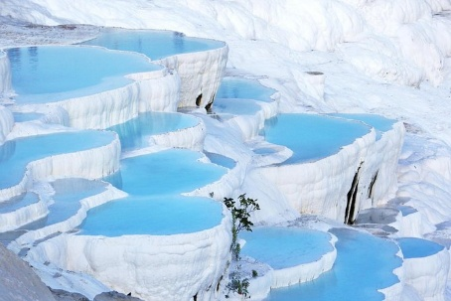
Día 7 Pamukkale / Kusadası (o Izmir)
Desayuno. Salida hacia Éfeso, capital de Asia Menor en la época romana. Visita a los vestigios arqueológicos donde destacan el templo de Adriano, la biblioteca de Celso, el gran teatro y el ágora. Posibilidad de visitar un centro típico de artículos de piel. Visita a Casa de Maria y Salida a Kusadasi, Traslado al hotel y tiempo para Descanso

Día 8 Izmir (o Kusadasi) – Bursa – Estambul
Desayuno. Salida hacia Bursa. Cruzaremos el golfo de Izmir por el puente colgante de Osman Gazi, el cuarto puente más largo del mundo. Bursa fue la primera capital del Imperio Otomano y en ella visitaremos la Mezquita Grande, La Mezquita Verde y la Tumba Verde. Parada en una tienda de Delicias turcas. Continuación hacia Estambul

Día 9 Estambul
Desayuno. Estancia en régimen de alojamiento y desayuno en la categoría elegida. Día libre para disfrutar de la ciudad. Posibilidad de realizar una excursión opcional (paseo en barco por el Bósforo).

Excursión Opcional - Bósforo (Con Almuerzo)
Excursión de día completo por el Bósforo y el lado asiático de Estambul.
Comenzamos por la mañana con una visita al Bazar Egipcio o Bazar de las Especias, construido en el siglo XVII y ubicado en el histórico barrio de Eminönü, uno de los más antiguos de la ciudad. Luego tomaremos un barco regular para realizar un recorrido panorámico por el estrecho del Bósforo (Barco regular), navegando entre los continentes de Europa y Asia. Durante el trayecto, contemplaremos monumentos emblemáticos como los Palacios de Dolmabahçe y Çırağan, así como la imponente fortaleza de Rumeli Hisarı, entre otros. Después del almuerzo, continuamos con una visita a la zona de Taksim, el vibrante corazón moderno de Estambul. Iniciaremos en la Plaza Taksim, junto al Monumento de la República, y caminaremos por la animada calle Istiklal. Durante el recorrido, descubriremos importantes puntos históricos y culturales: la Cisterna de Maksem, la Iglesia Católica Armenia, la Iglesia Ortodoxa Griega y el elegante Pasaje de las Flores. Pasaremos por el Mercado del Pescado y la escuela de los Derviches, representantes de una importante orden mística del islam. Finalizaremos nuestra excursión en el encantador barrio donde se encuentra la Torre de Gálata (entrada no incluída), un ícono de Estambul construido por los genoveses en el siglo XIV y símbolo de la ciudad. Regreso al hotel.
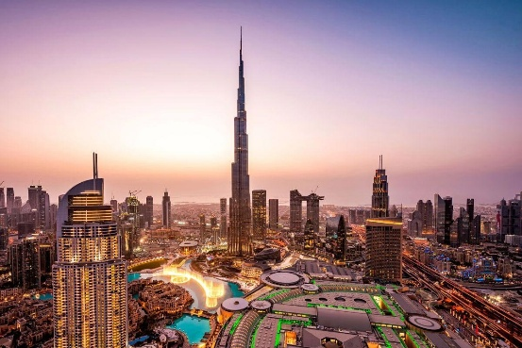
Día 10 Estambul – Dubái
Desayuno y traslado a aeropuerto para tomar el vuelo con destino final. Arribo al aeropuerto Internacional de Dubai, recepción y traslado al Hotel. Alojamiento.

Dia 11 Dubái
Desayuno. City tour de medio día por la ciudad con guía en español. Salida desde el hotel hacia la zona de Deira, donde se visitará el Museo de Dubai. Luego se pasará por el mercado de las especies y el mercado del oro, atravesando el canal con las famosas “Abras”, las barcas típicas de los primeros pescadores de los Emiratos. Luego nos trasladaremos al barrio Jumeirah, donde encontraremos las mansiones típicas de los Emiraties. parada para fotos de la Mezquita de Jumeirah y en el Burj Al Arab, el único hotel 7 estrellas en el mundo. Vuelta al hotel por la avenida principal Sheik Zaed Road donde veremos el Burj Khalifa, el edificio más alto del mundo. Tarde libre. Alojamiento.

Tour opcional Safari 4x4

Por la tarde nuestra excursión más popular, los Land Cruisers los recogerán entre las 15.00 y las 15.30 horas aproximadamente, para un excitante trayecto por las fantásticas dunas del desierto Emirati. Podrán hacer fotos únicas de la puesta del sol árabe y una vez que este desaparezca detrás de las doradas dunas, nos dirigiremos a nuestro campamento ubicado también en pleno desierto. El olor a la fresca Brocheta de cordero a la parrilla, las hogueras, el olor a las tradicionales pipas de agua y los relajantes sonidos de la música árabe, le harán disfrutar de una autentica e inolvidable noche beduina. Después de haber repuesto fuerzas tras la suntuosa cena, una bailarina, le mostrara el antiguo arte de la Danza del Vientre. También podrán hacer Sandboard, paseo en camello y tatuajes de Henna, todo se encuentran incluido junto con el agua, refrescos, te y café. Regreso al hotel sobre las 21:30.

Dia 12 Dubái
Desayuno y día libre para hacer actividades personales, compras, disfrutar la playa, etc. Habrá muchas sugerencias para aprovechar el día.

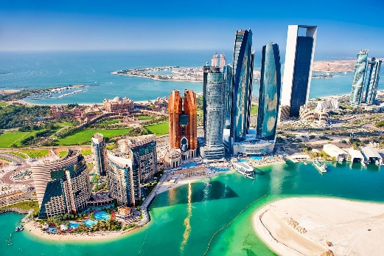
Tour Opcional Día Completo A Abu Dhabi: Salidas Regulares (Martes Y Miércoles)
Visita a Abu Dhabi con guía español. Recorrido de 2 horas desde Dubai, pasaremos por el puerto Jebel Ali el puerto más grande del mundo realizado por el hombre, hasta la capital de UAE. Admiraremos la Mezquita del Jeque Zayed, la tercera más grande del mundo, así como la tumba del mismo. Seguiremos hasta el puente de Al Maqta pasando por una de las áreas más ricas de Abu Dhabi, el área de los ministros. Llegada a la calle Corniche que es comparada con Manhattan por su Skyline. Almuerzo buffet internacional en restaurante de hotel 5*. Pasaremos por el hotel Emirates Palace. Continuamos a Al Batee área, donde se encuentran los palacios de la familia Real. Luego haremos una parada en el Heritage Village, una reconstrucción de un pueblo de oasis tradicional que ofrece una visión interesante del pasado del emirato. Los aspectos tradicionales de la forma de vida del desierto, que incluyen una fogata con cafeteras, una tienda de campaña de pelo de cabra y un sistema de riego falaj, se exhiben atractivamente en el museo abierto. Por último, al regresar a Dubai pasamos por el parque de Ferrari (entrada no incluida) para sacar fotos o hacer compras (20 minutos).

Día 13 Dubái
Desayuno en el hotel. A la hora conveniente, traslado ala aeropuerto para salir con destino a

FIN DE LOS SERVICIOS.

HOTELES PREVISTOS O SIMILARES:

Ciudad | Primera
Estambul | Golden Tulip
Capadocia | Ramada  o Crystal  o Perissia  o Similar
Pamukkale | Herapark 4* Sup  o Admpira Thermal 5*  o Richmond Thermal 5*  o Similar
Esmirna | Greymark 4* Sup  o Ramada Plaza 4* Sup  o Kaya Presetige  o Similar
Dubái | Md By Gewan 4*

Nota: Nota: Los menores no llevan desayuno incluido. Se permite máximo 1 menor compartiendo siempre con 2 adultos. Consultar tarifa

Nota: Los hoteles están sujetos a cambio según la disponibilidad al momento de la reserva. En ciertas fechas, los hoteles propuestos no están disponibles debido a eventos anuales preestablecidos; y se ofrecerá otro hotel de misma categoría.

PRECIO POR PERSONA EN DOLARES AMERICANOS:

CATEGORIA PRIMERA NOVIEMBRE 2026 A MARZO 2027
Vigencia | Sencilla | ** Doble  (costo x 02 personas) | Triple
15/03/27-30/04/274 | USD 1,625 | USD 1,941 | USD 977
03/05/27-11/09/27 | USD 1,451 | USD 1,767 | USD 800
13/09/27-13/11/27 | USD 1,711 | USD 2,012 | USD 1,013

**** Precio x 02 personas compartiendo habitación doble

EL PRECIO INCLUYE

- Traslado aeropuerto - hotel - aeropuerto en servicio regular en horario diurno
- 4 noches de alojamiento en Estambul
- 2 noches de alojamiento en Capadocia
- 1 noche de alojamiento en Pamukkale
- 2 noches de alojamiento en Esmirna
- 3 noches de alojamiento en Dubái
- 12 desayunos
- Excursión en Estambul
- Tour de medio Dia en Dubái
- Guía profesional de habla hispana
- Entradas y visitas según el itinerario
- 1 botella de 0,50 lt de agua en el bus en los días de Tours en Turquía.
- Wİ-Fİ gratuito en el bus del circuito en los días de Tours en Turquía.
- Asistencia al viajero 24h/7 en español Via (WhatsApp – Teléfono)

EL PRECIO NO INCLUYE

- Boleto de avión México – Estambul – Dubái – México
- Gastos personales
- Alimentos y bebidas no especificados
- 55.00USD Propinas Maleteros, meseros, camaristas – Pago En Destino en Turquía
- Propinas a guía y conductor en Turquía y Dubái, sugerido 5usd por persona por día
- Impuesto de Turismo Dirham pago directamente en Dubai aprox 4 usd por noche por habitacion
- Visitas marcadas como opcionales o por su cuenta
- Visado de Turquia .

EXCURSIONES OPCIONALES PRECIOS COMISIONABLES POR PERSONA
EXCLUSIVAMENTE PARA RESERVACIÓN PREVIA A LA LLEGADA A TURQUIA
Excursión opcional (día 2) Tour Clásico: 160 USD por persona
Excursión opcional (día 9) Bósforo: 130 USD por persona
Espectáculo en Capadocia: 99 USD por persona (Bebidas, entremeses, Show, Transfer)
Paseo en Globo en Capadocia: Consultar
Paquete 5 almuerzos (sin bebidas): 170 USD por persona

NOTAS IMPORTANTES:

- Tarifas expresadas por persona, en dólares americanos pagaderos en Moneda Nacional al tipo de cambio del día de su pago indicado por Entorno CIT, sujetas a cambios sin previo aviso y a disponibilidad al momento de reservar.
- Es responsabilidad del pasajero proveerse de los pasaportes o documentos de migración requeridos por las autoridades de los Estados Unidos Mexicanos y de los países de destino o de tránsito, tales como visas, permisos sanitarios, permisos notariados para menores viajando solos o con un tutor, etc.
- La vigencia de su pasaporte deberá tener mínimo seis meses a partir de la fecha de la finalización de su viaje.
- El orden de los servicios previstos mencionados en este itinerario podría modificarse en función de la disponibilidad terrestre o condiciones climáticas del lugar, pero siempre serán dadas conforme fueron adquiridas.
- El pasajero debe tener una tarjeta de crédito a su nombre para el depósito de garantía en el momento del check-in.
- El orden de los servicios previstos mencionados en este itinerario podría modificarse en función de la disponibilidad terrestre o condiciones climáticas del lugar, pero siempre serán dadas conforme fueron adquiridas.
- Los servicios de traslados y excursiones en esta cotización son otorgados como servicios regulares, estos servicios están sujetos a horarios pre-establecidos. Si los pasajeros llegan en Horario de entre 22:00hrs y 06:00hrs aplica suplemento de 25USD por persona
- Cualquier servicio adicional durante el viaje debe ser pagado por el cliente.
- Los horarios de registro de entrada (Check-In) y salida (Check Out) de los hoteles están sujetos a las formalidades de cada hotel, pudiendo tener los siguientes horarios: Check In 14:00 Hrs. y Check Out 11:00 Hrs. (Mañana). En caso de que la llegada fuese antes del horario establecido, existe la posibilidad de que la habitación no sea facilitada hasta el horario correspondiente. Si su avión regresa por la tarde, el hotel podrá mantener sus pertenencias.
- CIRCUITOS REGULARES Y GARANTIZADOS:Les recordamos que la selección de hoteles en las salidas garantizadas NO ES UNA OPCION DE CLIENTE. El cliente NO PUEDE ELEGIR el hotel dentro de la categoría seleccionada. Se Indica varios hoteles con los que se trabaja habitualmente, pero la elección final del hotel en cada salida es única y exclusivamente del prestador de servicios. Si los clientes desean otro hotel, deberán solicitar SERVICIOS PRIVADOS y en ese caso, la elección es de ellos, pagando el importe correspondiente por SERVICIOS PRIVADOS, Fit´s y/o a la carta.
- La tarifa para niños es aplicable para los menores de 11 años acompañados y compartiendo siempre 1 menor con dos adultos; con las camas disponibles en la habitación. Los menores compartiendo no incluyen desayuno.
- Entorno CIT, no se responsabiliza por ninguna pérdida de equipaje, daño, deterioro o perjuicio de ninguna índole que pueda ocurrir durante el circuito, debido a la negligencia, error o descuido de los proveedores de servicios: transportes, hoteles, restaurantes, etc. El cliente prestará personalmente especial atención en la manipulación de su equipaje, de los mismos en los medios de transporte utilizados durante los circuitos.
- En caso de incidencia deberá denunciarlo en la Policía, para posteriores gestiones con su seguro. Entorno CIT no indemnizara ni se responsabilizara en ningún caso por estos motivos, al no tener control ni poder controlar el equipaje de los clientes.
- Nuestra Organización, es la más interesada en respetar y cumplir los programas tal y como están diseñados. Ocasionalmente por causas meteorológicas, climáticas, operativas, horarios de invierno o de verano, horarios reducidos por fiestas locales o religiosas o durante el mes sagrado del Ramadán, overbooking y/o casos de fuerza mayor, los programas podrían ser modificados en su ruta o itinerario previsto, respetando en cualquier caso todas las visitas indicadas y reembolsando los servicios no utilizados, si procede.
- Consulte suplemento para traslados desde y/o hasta el aeropuerto en horario nocturno.
- Para poder confirmar los traslados debemos de recibir la información completa de vuelos por lo menos 10 días hábiles antes de la fecha de salida, en caso contrario no se podrá proporcionar los servicios de traslados de entrada y/o salida, y no serán reembolsables.

- Los días libres, NO INCLUYEN servicio de guía y transporte.
- Operación a partir de mínimo 2 personas.

AVISO DE PRIVACIDAD:
En cumplimiento por lo dispuesto en el artículo 15 de la Ley Federal de Protección de datos Personales en Posesión de los Particulares (LFPDPPP), le informamos que sus datos personales que llegase a proporcionar de manera libre y voluntaria a través de este o cualquier otro medio estarán sujetos a las disposiciones del Aviso de Privacidad de Entorno CIT el cual puede ser consultado en el sitio web: www.entonocit.com

VIGENCIA DEL 15 DE MARZO AL 13 DE NOVIEMBRE DE 2027
SE REQUIERE PREPAGO

POLÍTICAS DE CANCELACIÓN
- Antes de 48 días de la salida del pasajero: SIN CARGO
- Entre 47 y 34 días antes de la fecha de llega, aplica cargos del 50% del total de la reservación por pasajero.
- Entre 33 y 10 días antes de la fecha de llega, aplica cargos del 80% del total de la reserva por pasajero
- Con menos de 9 días o NO SHOW 100% del total de la reservación
- Servicios parciales no utilizados no son reembolsables.

El presente documento es de carácter informativo, más no una confirmación.

